2019年度护士执业资格考试省服务平台操作手册
（考生适用）

1．注册和登录
1.1平台入口
登录湖北省卫生健康委员会官网（www.hbwsjs.gov.cn），点击首页“网上办事”—“湖北省卫生人力资源信息平台”图标（见图1.1-1）；或登录湖北卫生人才网（www.hbwsrc.cn），点击首页“湖北省卫生人力资源信息平台 湖北卫生人才综合服务平台”图标（见图1.1-2）
“湖北省健康委员会”网站登录图标

图1.1-1

“湖北卫生人才网”网站登录图标

图1.1-2
出现登录入口界面（见图1.1-3）：

图1.1-3
点击“个人登录入口”，进入注册界面。
1.2注册

注：个人也可省去1.1的步骤，
直接用手机微信扫图1.2-1，
或者在微信添加栏搜索“湖北卫生人才”公众号，关注
图1.2-1 后进入下述步骤。

用手机微信扫描网页提示二维码（见图1.2-1），关注并进入“湖北卫生人才”公众号。
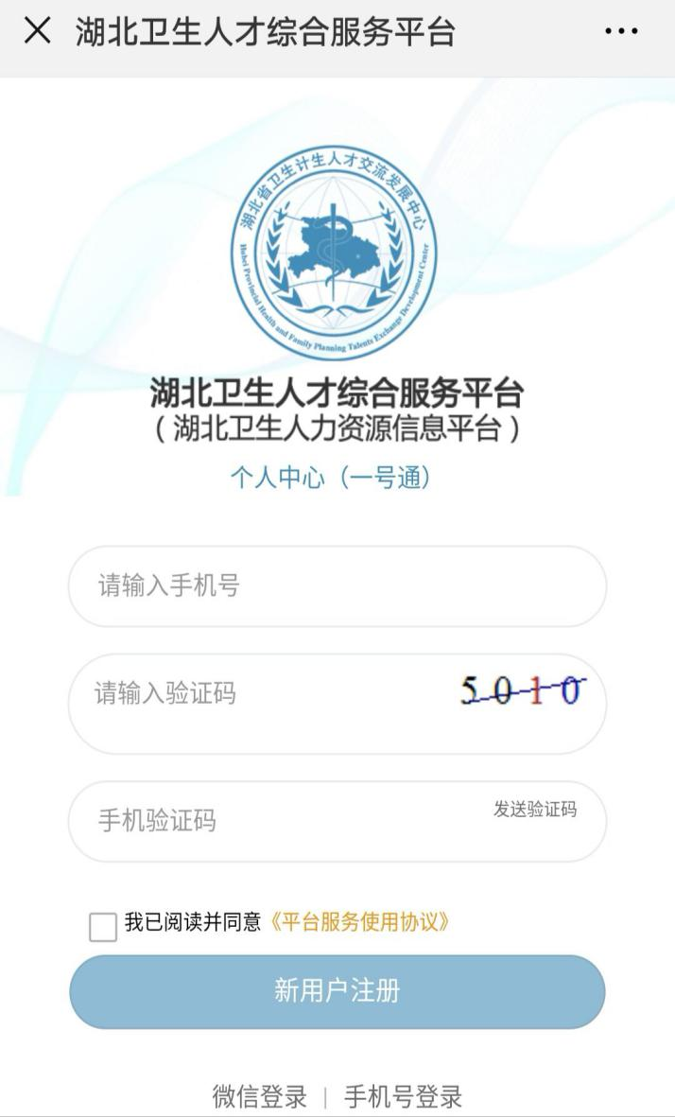

图1.2-2 图 1.2-3
点击公众号（见图1.2-2）“个人中心-新用户注册”，进入注册界面（图1.2-3）。
注册成功后必须继续绑定微信。（见图1.2-4）
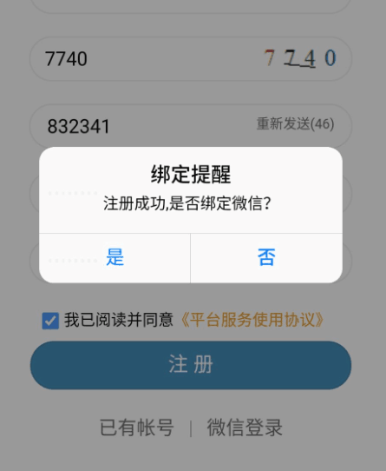

注：个人注册必须要有手机号，
一个手机号只对应一个用户。

图1.2-4

微信绑定成功后，
点击公众号“我的中心”—“个人中心”，
可直接用微信登录（见图1.2-5）。

如果没有微信号，需借助他人微信进行登录，
具体步骤为：在他人手机微信上，点击公众号
“我的中心”—“切换用户”，
选择“手机号登录”，输入自己手机号以及
自己手机接收的验证码，进行登录。
后续填报需在他人手机上完成。

建议每个注册用户使用本人手机号和微信号。

图1.2-5
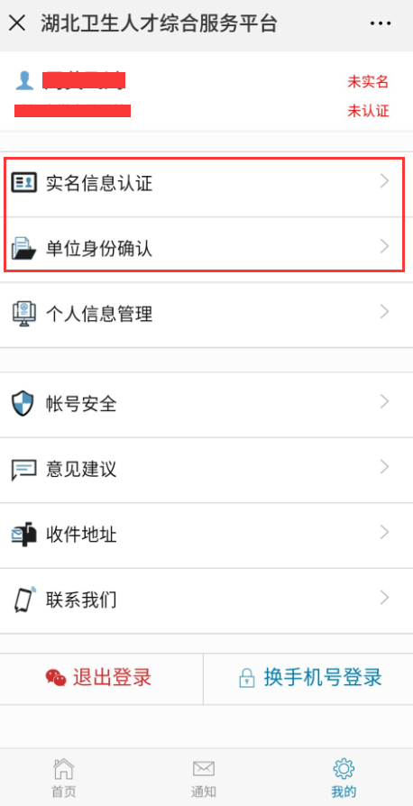
2、个人信息完善

登录平台后首先需完成两部份信息，“实名
信息认证”和“单位身份确认”。（见图2-1）

考生分别完善”实名信息认证”和
”单位身份确认”两部分分别填写.

图2-1

2.1实名信息认证
平台注册的个人，全部要求实名认证。
实名信息，主要含姓名、证件类型、
证件号、性别、出生年月等信息
（见图2.1-1），填写时需确保真实无误，
个人提交后，一经单位审核认证，
姓名和证件号等两项信息即不可更改。

图2.1-1
2.2单位身份确认
通过单位身份确认，个人选择单位，并与单位进行关联。

考生可选身份为：“卫生行政公务员”、“卫生单位在职人员”、“卫生系统退休人员”、“在校医学生”、“企业公司等从业人员”、“未就业等其它人员”（见图2.2-1）。
每种选择在页面的中部（图标下方）都有详细说明，务必准确选择。

以选择“卫生单位在职人员”为例（见图2.2-2），根据单位性质不同又细分为6种，
个人根据单位实际情况进行选择。
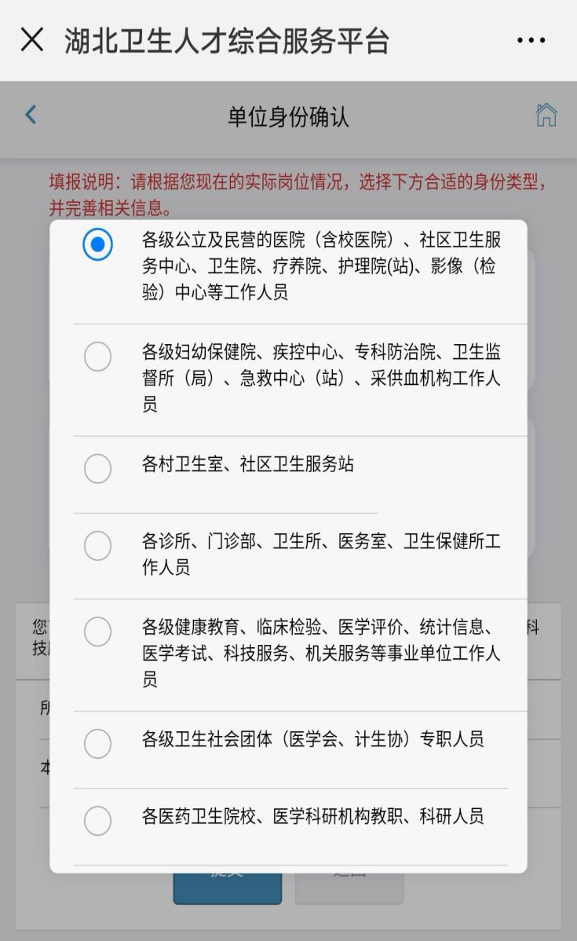
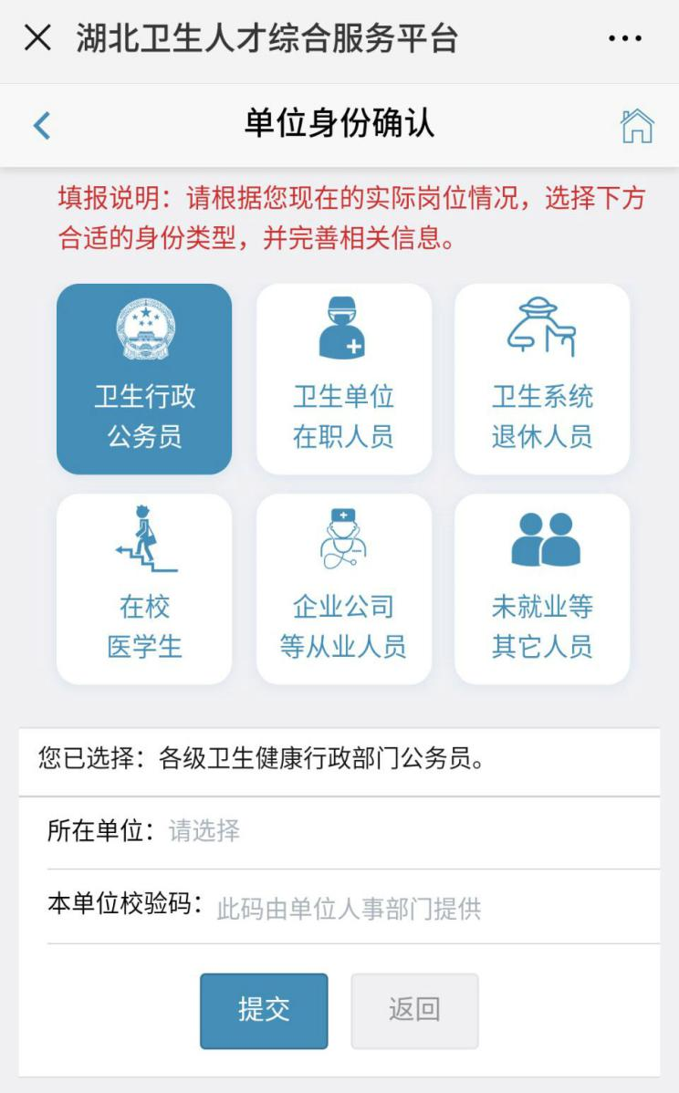

图2.2-1 图2.2-2

身份类型为“卫生行政公务员”、“卫生单位在职人员”、“在校医学生”四种身份的人员，所在单位须下拉选择，如不能选择（单位未列入平台单位目录）请联系单位人事部门处理。对于无工作单位和个体诊所的考生,选择”未就业等其他人员”进行填报，现场确认由考点自行安排。
列入平台单位目录的单位，均会生成校验码（6位数字），个人需联系人事部门获取。
填写完毕后，点击提交，等待单位审核认证。

单位审核认证通过，登录平台后的首页上端，
（见图2.2-3）会显示个人姓名、单位名称；
右侧红字会显示为“已实名”、“已认证”。
未显示以上字样的，个人可撤回修改信息； 图2.2-3
已显示以上字样的，再修改个人信息须经单位人事部门处理。

3. 考试报名
考生完成个人信息完善后，选择“考试评审”—“护士执业考试”进行报名（见图3-1），根据填报状态提示，填写并提交报名信息。
3.1填写报名材料
依次完成实名信息、身份信息、学历教育和报名信息的填写。
其中申报学历是在前项“学历教育”已填报的内容进行选择，不再手写填入；报考单位必须与“单位身份确认”中所在单位一致；国网网报号，是考生在完成国网考试后获得的网报码，需按照要求填入。完成后图片右下角会出现“√”标志。（见图3.1-1）
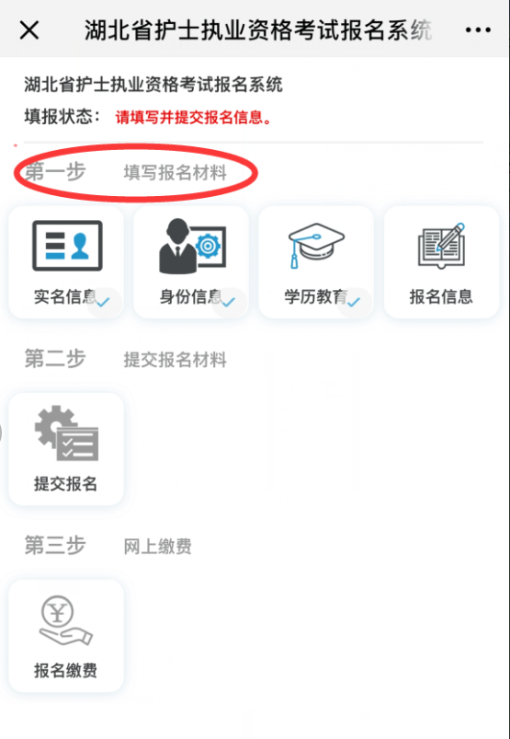

图3-1 图3.1-1

3.2提交报名
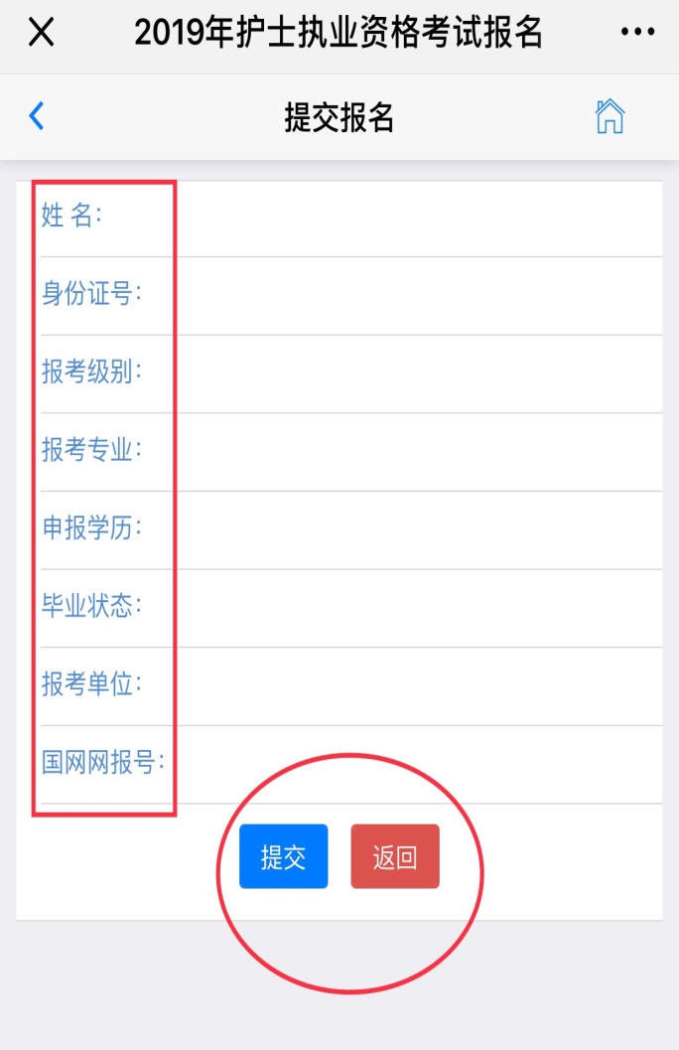

考生依次核对姓名、身份证号、报考级别、报
考专业、申报学历、毕业状态、报考单位、国
网网报号后，确认提交。（见图3.2-1）

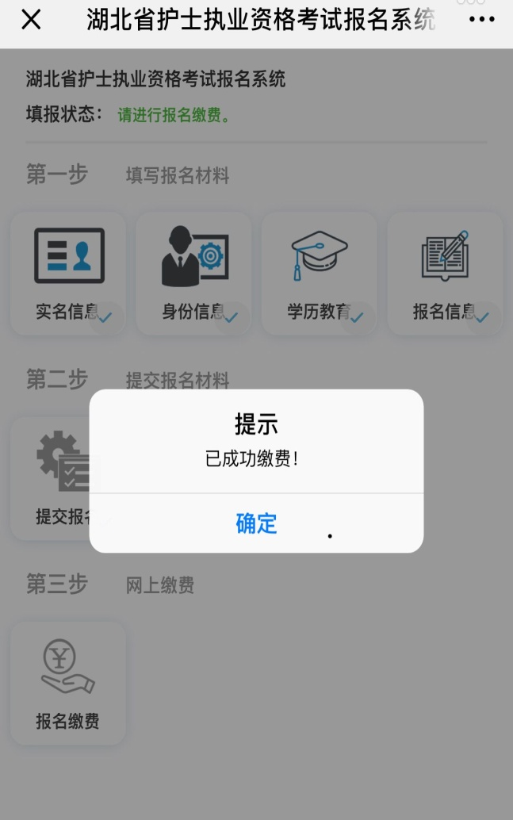

见图3.2-1

3.3网上缴费

在成功提交报名信息后，平台会跳转至网上
收费，扫描二维码，选择“微信”、“支付宝”
或“银行卡”方式进行支付，支付完成会提
示已成功缴费（见图3.3-1）

图3.3-1
4.备注
3.1.其他相关信息。如填写个人信息管理和专项信息填写，是完善考生职业信息，建立考生全职业化流程大数据为目的。考生主要填写单位人事管理相关的个人内容，可一次填完，也可分时间分步骤予以完善。具体操作步骤见《个人操作说明—湖北卫生人才综合服务平台》的详细说明。

